**CENTRO PAULA SOUZA**

**ETEC PROF. MASSUYUKI KAWANO**

**Técnico em Desenvolvimento de Sistemas Integrado ao Ensino Médio**

**João Gabriel Berti**

**Victor Herrero Estein Vieira**

**Victor Ricardo Fernandes Chiozzini**

**Wallaf Felipe Lyra de Oliveira**

**QUIZED: Um software educacional focado em crianças.**

**Tupã**

**2023**

**João Gabriel Berti**

**Victor Herrero Estein Vieira**

**Victor Ricardo Fernandes Chiozzini**

**Wallaf Felipe Lyra de Oliveira**

**QUIZED: Um software educacional focado em crianças.**

Trabalho de Conclusão de Curso apresentado ao curso Técnico em informática integrado ao ensino médio da ETEC Prof. Massuyuki Kawano, orientado pelo Prof. Ewerton José da Silva como requisito parcial para obtenção do título de técnico em Técnico em informática.

**Tupã**

**2023**

**Resumo**

O aprendizado de jovens é um tema muito importante na sociedade atual. Nesse sentido, o objetivo do site é auxiliar na educação dos infantes por meio de quizes formulados pelos pais. O software foi desenvolvido com intuito de possibilitar que pais incentivem o estudo de forma dinâmica e, ao mesmo tempo, produtiva, além dos responsáveis serem capazes de consultar os resultados dos filhos e, assim, identificar possíveis fraquezas, para aprimorar ainda mais os conhecimentos. Primeiramente, foram realizadas pesquisas em busca de pressupostos teóricos que apontassem as vantagens do aprendizado por meio de tecnologias. Após a pesquisa, foi constatado que o estudo por meio de tecnologias é eficiente, o que levou o grupo a começar a elaborar o trabalho. Nesse domínio o software foi construído em JavaScript, com auxílio da biblioteca React, com o código do front-end sendo feito no Visual Studio Code, o back-end no Node.js e o banco de dados no MySQL. Ademais, o GitHub foi utilizado para o gerenciamento do projeto e possibilitar o acesso por meio dos membros do grupo, o DB designer para criação do MER, o Draw.io para a elaboração do Diagrama de Fluxo de Dados, Figma para a projeção do design do site.

Palavras-chave: Aprendizado. Responsáveis. Filhos. Quizes.

**LISTA DE ILUSTRAÇÕES**

Figura 1 – Modelo Entidade Relacionamento 16

Figura 2 – Cadastro e criação de quiz 20

Figura 3 – Criação de questões e alternativas 21

Figura 4 – Escolha do quiz e responder 22

Figura 5 – Visualização das estatísticas 22

Figura 6 – Home 23

Figura 7 - Cadastro 24

Figura 8 – Login 24

Figura 9 – Matérias 25

Figura 10 – Quizes 25

Figura 11 – Questão 26

Figura 12 – Pai criando questão 26

Figura 13 – Estatística 27

Figura 14 – Criar alternativa 27

**LISTA DE QUADROS**

Quadro 1 - Atividades do 1º semestre de 2023 11

Quadro 2 - Atividades 2º semestre 2022 11

Quadro 3 – Tabela D.B. USUARIOS 17

Quadro 4 – Tabela D.B. QUESTOES 17

Quadro 5 – Tabela D.B. MATERIAS 17

Quadro 6 – Tabela D.B. ESTATISTICA 18

Quadro 7 – Tabela D.B. QUIZES 18

Quadro 8 – Tabela D.B. ALTERNATIVAS 19

Quadro 9 – Tabela D.B. RESPONSAVEL_USUARIO 19

Quadro 10– Tabela D.B. QUIZ_QUESTOES 19

**LISTA DE ABREVIATURAS E SIGLAS**

**SUMÁRIO**

**1.** **INTRODUÇÃO** 8

**2.** **DADOS DO PROJETO** 9

**3.** **CRONOGRAMA DAS ATIVIDADES/METAS** 11

**4.** **OBJETIVOS** 12

**5.** **MATERIAIS E MÉTODOS** 13

**6.** **ORÇAMENTO OU MEMORIAL DE CÁLCULO** 15

**7.** **MONITORAMENTO OU AVALIAÇÃO** 16

**7.1.** **Modelo Entidade Relacionamento (MER)** 16

**7.2.** **Dicionário de dados (DD)** 17

**7.3.** **Diagrama de Fluxo de Dados (DFD)** 20

**7.4.** **Projeto desenvolvido** 23

**7.5.** **Política de Privacidade** 28

**7.6.** **Termos de Uso** 30

**8.** **CONSIDERAÇÕES FINAIS** 33

**REFERÊNCIAS** 34

1. **INTRODUÇÃO**

O tema do trabalho foi escolhido devido a utilização de softwares de realização de quizes pelos membros do grupo e a perceptiva capacidade que os quizes tem de auxiliar no aprendizado daqueles que o buscam.

Mediante isso, o grupo idealizou um site para possibilitar que pais acompanhem o desenvolvimento cognitivo dos filhos, por meio de quizes criados pelos responsáveis e respondidos pelos menores. Além disso, usuários mais velhos poderão criar quizes para eles mesmos responderem.

A implementação do site seria de suma importância para o estudo das pessoas e a melhora na obtenção de conhecimento pelos mesmos. O sistema web criaria a possibilidade de um ensino interativo entre o usuário e a plataforma, o que geraria um maior aprendizado.

Segundo estudos realizados por pesquisadores de respeitadas universidades estadunidenses:

Embora as pesquisas atuais possam respaldar apenas conclusões limitadas sobre a eficácia geral dos gastos com tecnologia na melhoria da educação, estudos realizados até o momento sugerem que determinados aplicativos baseados em computador podem aprimorar o aprendizado para alunos em diversos níveis de proficiência. (ROSCHELLE; PEA; HOADLEY; GORDIN, 2000)

O foco do projeto é facilitar o ensino de forma geral e aproximar o estudante do conhecimento de maneira que o mesmo aprenda eficientemente e obtenha resultados melhores.

1. **DADOS DO PROJETO**

**Tipo de trabalho: Projeto Técnico**

Este é um site voltado para a área da educação, no qual os pais serão capazes de criar quizes para o aprendizado do filho. O software foi desenvolvido através do Visual Studio Code, com a linguagem JavaScript e a biblioteca React, e Node.js.

No tocante em relação da equipe técnica, João Gabriel Berti realizou a pesquisa dos pressupostos teóricos, identificação de requisitos, wireframe, dicionário de dados, a programação do front-end, manipulação de dados e definição de leiaute. Victor Herrero ficou responsável pela pesquisa de pressupostos teóricos, definição do tema, fonte de coleta de dados, identificação de requisitos, wireframe, protótipo de sistema, modelagem do banco de dados, definição do relacionamento de tabelas, diagrama de fluxo de dados, materiais e métodos, orçamento, programação do back-end, termos de uso e privacidade, criação dos controllers. Victor Ricardo fez a pesquisa de conteúdos publicados na internet, questionário para a entrevista, realização da entrevista, identificação de requisitos e wireframe. Wallaf Felipe executou a criação da pasta de compartilhamento no Drive, a pesquisa de softwares semelhantes, relatório das pesquisas de pressupostos, publicações e softwares similares, questionário para a entrevista, identificação de requisitos, wireframe, modelagem do banco de dados, dicionário de dados, registros para testes, programação do front-end e validação de dados e definição do leiaute. Além disso, o grupo foi auxiliado pelos professores Ewerton José da Silva, Caroline de Oliveira Ferraz e Luis Alexandre Boyago dos Santos.

**Requisitos funcionais:**

O software oferece uma gama de funcionalidades destinadas a atender às necessidades dos usuários, sejam eles alunos ou pais. Esses trabalhos incluem: O software permite que os usuários façam login com segurança por meio de nome de usuário e senha. Após a autenticação bem-sucedida, os usuários são direcionados para a tela inicial, onde encontram botões para cada matéria escolar. Cada matéria oferece um caminho de progressão semelhante ao sistema usado pelo Duolingo, com quizes introdutórios e progressivamente mais desafiadores. O progresso do usuário, incluindo quais quizes foram concluídos e as pontuações obtidas, é registrado e armazenado com segurança em um banco de dados. Os pais têm acesso a uma área de controle onde podem acompanhar o progresso de seus filhos, incluindo as matérias estudadas, o progresso nos quizes e outras métricas relevantes. Também podem criar quizes personalizados para seus filhos, escolhendo perguntas, opções de resposta e dificuldade. Esses quizes personalizados são associados a matérias específicas e armazenados em um histórico para futura referência.

**Requisitos não funcionais:**

Segurança: o aplicativo deve ser seguro e proteger os dados pessoais do usuário;

Usabilidade: o aplicativo deve ser fácil de usar e intuitivo para crianças;

Confiabilidade: o aplicativo deve funcionar de forma confiável e sem falhas;

Escalabilidade: o aplicativo deve ser capaz de lidar com um grande número de usuários e dados;

Disponibilidade: o aplicativo deve estar disponível para uso a qualquer momento e em qualquer lugar;

Compatibilidade: o aplicativo deve ser compatível com diferentes dispositivos móveis e sistemas operacionais;

Desempenho: o aplicativo deve ter um desempenho rápido e responsivo.

1. **CRONOGRAMA DAS ATIVIDADES/METAS**

Quadro 1 - Atividades do 1º semestre de 2023

|  |  |  |  |  |  |  |
| --- | --- | --- | --- | --- | --- | --- |
| **ATIVIDADE** | **FEV** | **MAR** | **ABR** | **MAI** | **JUN** | **JUL** |
| Definição do Tema | x | x |  |  |  |  |
| Problematização |  | x |  |  |  |  |
| Identificação de fontes |  | x |  |  |  |  |
| Análise do Sistema |  |  | x |  |  |  |
| Modelagem de dados |  |  |  | x | x |  |
| Criação do banco de dados |  |  |  |  | x |  |

Fonte: Autoria própria

Quadro 2 - Atividades 2º semestre 2022

|  |  |  |  |  |  |  |
| --- | --- | --- | --- | --- | --- | --- |
| **ATIVIDADE** | **JUL** | **AGO** | **SET** | **OUT** | **NOV** | **DEZ** |
| Desenvolvimento do Leiaute | x |  |  |  |  |  |
| Programação do software |  | x | x | x | x |  |
| Documentação do Trabalho |  |  |  | x | x |  |
| Preparo da apresentação do trabalho |  |  |  |  | x |  |
| Apresentação do Trabalho |  |  |  |  |  | x |
| Teste e Validação de erros |  |  |  |  |  |  |

Fonte: Autoria própria

1. **OBJETIVOS**

O objetivo do site é criar uma plataforma para auxiliar pais no aprendizado dos filhos, por meio de quizes com perguntas formuladas pelos progenitores para que os filhos respondam e obtenham dados estatísticos sobre o seu desempenho. Além disso, pessoas mais velhas poderão criar quizes de autoria própria com maior nível de dificuldade, focadas na sua preparação para provas. Para que isso seja feito, é necessário desenvolver o design de cada tela do site. Em seguida é preciso criar um banco de dados para armazenar dados importantes para a identificação de cada usuário e para o devido funcionamento dos quizes. Também é necessário a criação de uma API (Interface de programação de aplicações), feita em Javascript que faça a ligação entre o site e o banco de dados. Além disso, deve ser criada a parte visual do site usando ReactJS. Por fim, funcionalidades adicionais do site devem ser esquematizadas para serem programadas de acordo com sua importância para experiência do usuário.

1. **MATERIAIS E MÉTODOS**

O Visual Studio Code foi utilizado no desenvolvimento do código das telas com a linguagem JavaScript e a biblioteca React.

A Microsoft lançou em 2015 um editor de código destinado ao desenvolvimento de aplicações web chamado Visual Studio Code (daqui em diante, apenas VSCode).

Trata-se de uma ferramenta leve e multiplataforma que está disponível para Windows, Mac OS e Linux, sendo executada nativamente em cada plataforma.

O VSCode atende a uma quantidade enorme de projetos (ASP .NET, Node.js) e oferece suporte para mais de 30 linguagens de programação, como JavaScript, C#, C++, PHP, Java, HTML, R, CSS, SQL, Markdown, TypeScript, LESS, SASS, JSON, XML e Python, assim como muitos outros formatos de arquivos comuns.

Ele é gratuito e *open source*, com seu código disponibilizado no GitHub, e isso permite que você contribua com seu desenvolvimento. (MACORATTI, 2016)

O Figma foi utilizado para elaborar as telas do projeto, definir paletas de cores e escolher a fonte dos textos.

O Figma(https://www.figma.com/), plataforma na qual usuários e/ou equipes projetam juntas um produto, foi utilizado para que os envolvidos em um processo criativo, pudessem dar vida ao aplicativo por meio de um protótipo de design. O Figma funciona em qualquer sistema operacional que execute um navegador da web. (NASCIMENTO; CORDEIRO; DUARTE; TELLES, 2020)

O DB DESIGNER foi usado no processo de modelamento do banco de dados, por meio da criação de tabelas e os campos.

A utilização de ferramentas CASE (Computer-Aided Software Engineering) para modelagem de dados é muito importante para a qualidade do modelo, bem como para garantir uma documentação atualizada e, consequentemente, maior facilidade de manutenção de sistemas em produção, apoiando etapas importantes na análise e projeto de software. (LIMA, 2007)

O Draw.io foi utilizado para a criação do Diagrama de Fluxo de Dados do projeto “O draw.io é um *stack* de tecnologia para a construção de diagramas de sites e é o *software* de diagramas baseado em navegador mais utilizado do mundo” (DRAW.IO, 2005)

O MySQL foi usado como servidor para o banco de dados.

Desde sua criação o MySQL permanece em desenvolvimento continuo, é um banco de dados de código aberto (*open-source*). É distribuído sob as licenças GNU/GLP (*GeneralPublic Licence*) que traduzido, significa, Licença Publica Geral.(SOUZA; DE OLIVEIRA, 2019)

O GitHub foi utilizado para salvar o projeto e possibilitar o acesso por todos os membros do grupo.

O GitHub é um serviço baseado em nuvem que hospeda um sistema de

controle de versão (VCS) chamado Git. Ele permite que os desenvolvedores

colaborem e façam mudanças em projetos compartilhados enquanto mantêm um registro detalhado do seu progresso. Isso significa que qualquer desenvolvedor numa equipe pode gerenciar o código-fonte e seu histórico de mudanças usando ferramentas de linha de comandos de Git, desde que tenha sido concedido o acesso para isso. (DE SÁ, 2023)

O Google Acadêmico foi usado para a execução de pesquisa para a obtenção de fontes e embasamento teórico.

Muitos pesquisadores têm usado o GA para recuperação de publicações científicas, tendo em vista a vantagem dessa ferramenta específica sobre o próprio Google, principalmente no que diz respeito ao nível de abrangência das pesquisas. Isso ocorre porque, na tentativa de contemplar exclusivamente informações científicas, o GA se aproxima do modelo adotado pelas tradicionais bases de dados especializadas, buscando, a partir da redução do universo de documentos indexados, possibilitar a obtenção de resultados com um nível menor de revocação. (Mugnaini; Strehl, 2008)

1. **ORÇAMENTO OU MEMORIAL DE CÁLCULO**

Visual Studio Code – gratuito

Figma – gratuito

Insomnia – gratuito

GitHub – gratuito

MySQL ­– gratuito

Domínio do site - 60,59

Privacidade e proteção - 45,43

1. **MONITORAMENTO OU AVALIAÇÃO**
   1. **Modelo Entidade Relacionamento (MER)**

Figura 1 – Modelo Entidade Relacionamento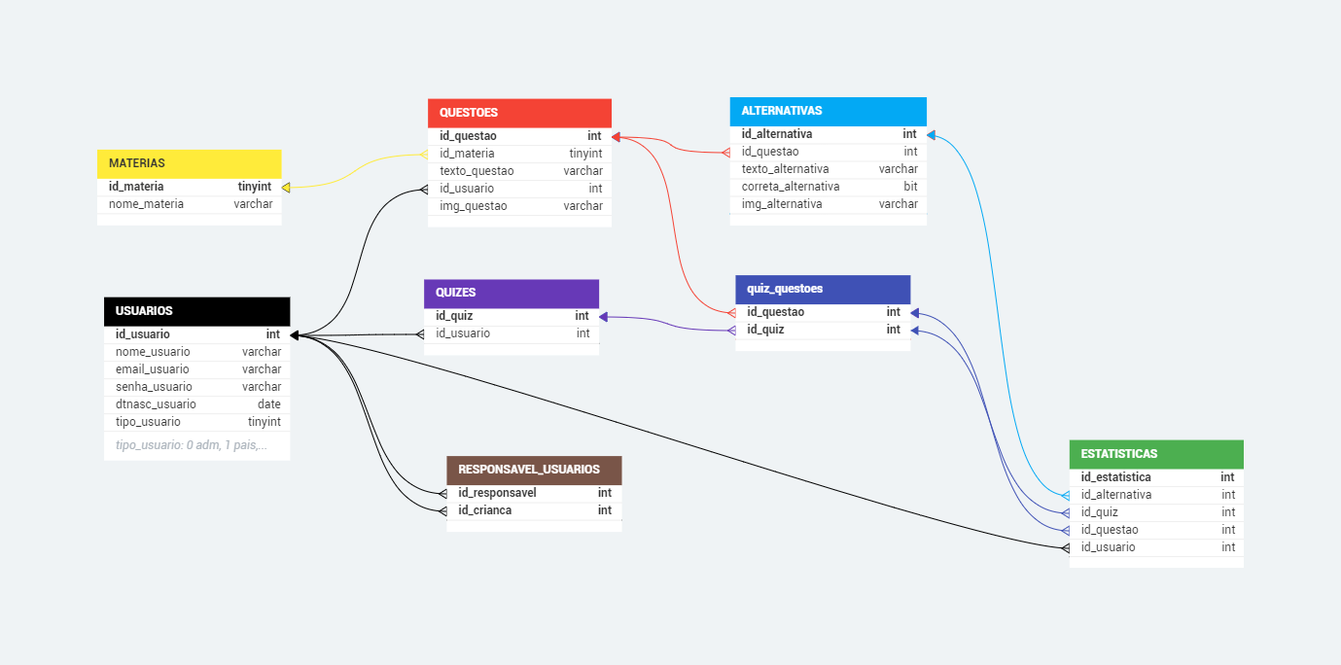

Fonte: Autoria própria

* 1. **Dicionário de dados (DD)**

Quadro 3 – Tabela D.B. USUARIOS

|  |  |  |  |  |  |  |
| --- | --- | --- | --- | --- | --- | --- |
| **Campo Lógico** | **Campo Físico** | **Tipo de dados** | **Tamanho do campo** | **PK** | **FK** | **Observações** |
| Identidade do usuário | id_usuario | int |  | X |  | Auto Incrementável |
| Nome do Usuário | nome_usuario | varchar | 64 |  |  |  |
| Email do Usuário | email_usuario | varchar | 128 |  |  |  |
| Senha do Usuário | senha_usuario | varchar | 128 |  |  |  |
| Data de nascimento do Usuário | dtnasc_usuario | date |  |  |  |  |
| Tipo de Usuário | tipo_usuario | tinyint |  |  |  | tipo_usuario: 0 adm, 1 pais, 2 crianças |

Fonte: Autoria própria

Quadro 4 – Tabela D.B. QUESTOES

|  |  |  |  |  |  |  |
| --- | --- | --- | --- | --- | --- | --- |
| **Campo Lógico** | **Campo Físico** | **Tipo de dados** | **Tamanho do campo** | **PK** | **FK** | **Observações** |
| Identidade da questão | id_questao | int |  | x |  | Auto Incrementável |
| Identidade da matéria | id_materia | tinyint |  |  | x |  |
| Identidade do usuário | id_usuario | int |  |  | x |  |
| Texto da questão | texto_questao | varchar | 512 |  |  |  |
| Imagem da questão | img_questao | varchar | 256 |  |  |  |

Fonte: Autoria própria

Quadro 5 – Tabela D.B. MATERIAS

|  |  |  |  |  |  |  |
| --- | --- | --- | --- | --- | --- | --- |
| **Campo Lógico** | **Campo Físico** | **Tipo de dados** | **Tamanho do campo** | **PK** | **FK** | **Observações** |
| Identidade da matéria | id_materia | tinyint |  | X |  |  |
| Nome da matéria | nome_materia | varchar | 32 |  |  |  |

Fonte: Autoria própria

Quadro 6 – Tabela D.B. ESTATISTICA

|  |  |  |  |  |  |  |
| --- | --- | --- | --- | --- | --- | --- |
| **Campo Lógico** | **Campo Físico** | **Tipo de dados** | **Tamanho do campo** | **PK** | **FK** | **Observações** |
| Identidade da estatística | id_estatistica | int |  | x |  | Auto Incrementável |
| Identidade do quiz | id_quiz | int |  |  | x |  |
| Identidade da questão | id_questao | int |  |  | x |  |
| Identidade da alternativa | id_alternativa | int |  |  | x |  |
| Identidade do usuário | id_usuario | int |  |  | x |  |

Fonte: Autoria própria

Quadro 7 – Tabela D.B. QUIZES

|  |  |  |  |  |  |  |
| --- | --- | --- | --- | --- | --- | --- |
| **Campo Lógico** | **Campo Físico** | **Tipo de dados** | **Tamanho do campo** | **PK** | **FK** | **Observações** |
| Identidade do Quiz | id_quiz | int |  | X |  | Auto Incrementável |
| Identidade do Usuário | id_usuario | int |  |  | X |  |

Fonte: Autoria própria

Quadro 8 – Tabela D.B. ALTERNATIVAS

|  |  |  |  |  |  |  |
| --- | --- | --- | --- | --- | --- | --- |
| **Campo Lógico** | **Campo Físico** | **Tipo de dados** | **Tamanho do campo** | **PK** | **FK** | **Observações** |
| Identidade da alternativa | id_alternativa | int |  | x |  | Auto Incrementável |
| Identidade da questão | id_questao | int |  |  | x |  |
| Texto da alternativa | texto_alternativa | varchar | 512 |  |  | Pode ser nulo |
| Alternativa correta | correta_alternativa | bit |  |  |  |  |
| Imagem da alternativa | img_alternativa | varchar | 256 |  |  | Pode ser nulo |

Fonte: Autoria própria

Quadro 9 – Tabela D.B. RESPONSAVEL_USUARIO

|  |  |  |  |  |  |  |
| --- | --- | --- | --- | --- | --- | --- |
| **Campo Lógico** | **Campo Físico** | **Tipo de dados** | **Tamanho do campo** | **PK** | **FK** | **Observações** |
| Identidade Responsável | id_responsavel | int |  | X | X | Recebe o id usuário |
| Identidade da Criança | id_crianca | int |  | X | X | Recebe o id usuário |

Fonte: Autoria própria

Quadro 10– Tabela D.B. QUIZ_QUESTOES

|  |  |  |  |  |  |  |
| --- | --- | --- | --- | --- | --- | --- |
| **Campo Lógico** | **Campo Físico** | **Tipo de dados** | **Tamanho do campo** | **PK** | **FK** | **Observações** |
| Identidade da questão | id_questao | int |  | x | x |  |
| Identidade do quiz | id_quiz | int |  | x | x |  |

Fonte: Autoria própria

* 1. **Diagrama de Fluxo de Dados (DFD)**

Figura 2 – Cadastro e criação de quiz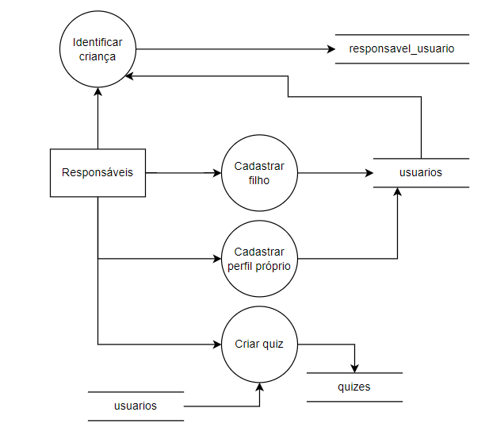Fonte: Autoria própria

Figura 3 – Criação de questões e alternativas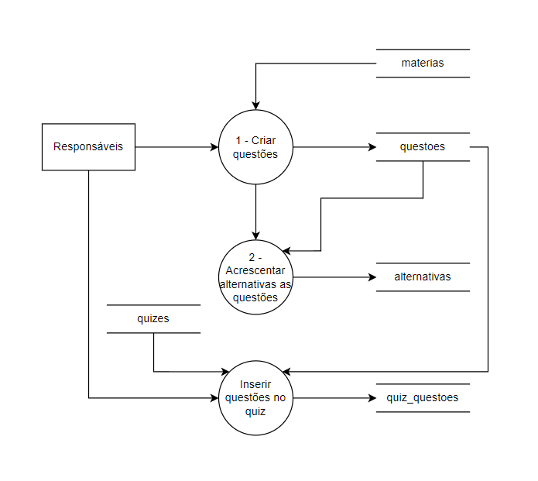 Fonte: Autoria própria

Figura 4 – Escolha do quiz e responder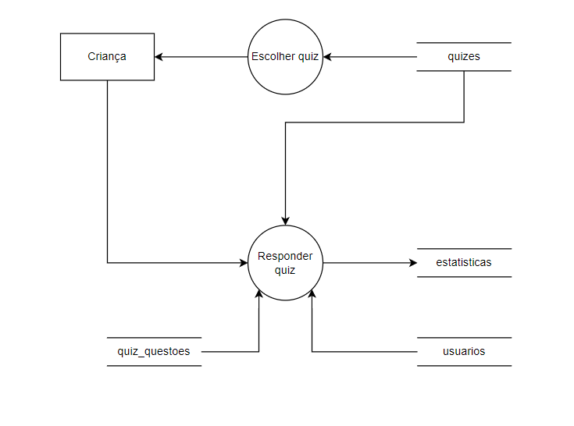 Fonte: Autoria própria

Figura 5 – Visualização das estatísticas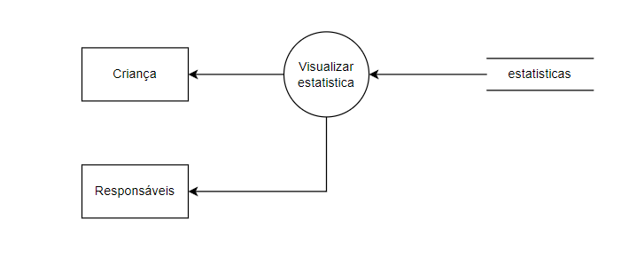 Fonte: Autoria própria

* 1. **Projeto desenvolvido**

Figura 6 – Home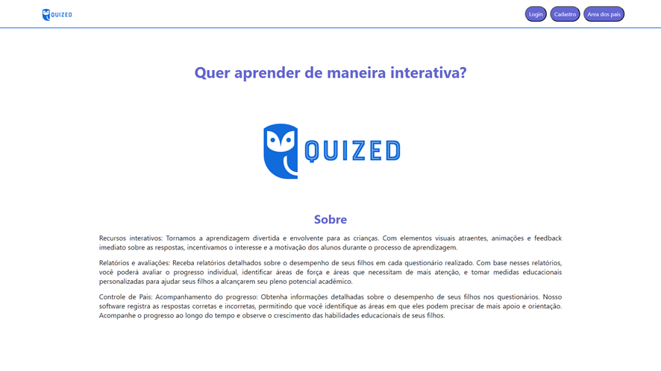

Fonte: Autoria própria

Figura 6 - Essa é a tela Home onde será apresentado uma introdução do que o site irá fornecer, e os botões tanto de login e cadastro no canto superior direito da tela, ao clicar nos respectivos botões será movida para a tela de interesse.

Figura 7 - Cadastro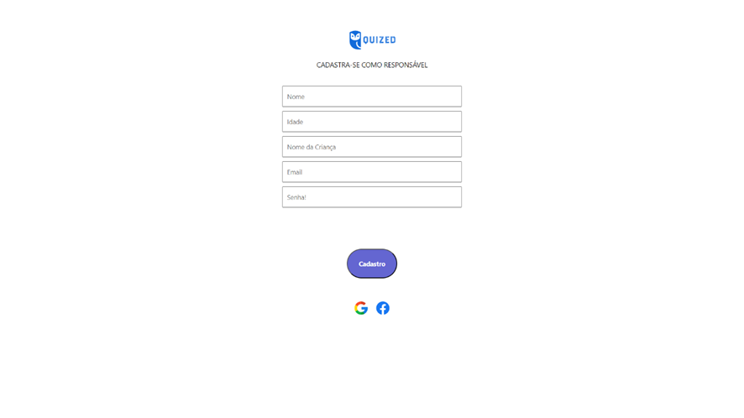 Fonte: Autoria própria

Figura 7 - A tela Cadastro é especifica para o responsável, onde ele deve preencher com seu nome idade, o nome do filho que acessara o site, um e-mail que usuário tenha acesso e uma senha que deve seguir as normas padrões desse modo criando tanto seu perfil como o da criança. Após preencher os campos o usuário irá clicar em cadastrar e será movido para tela de pais.

Figura 8 – Login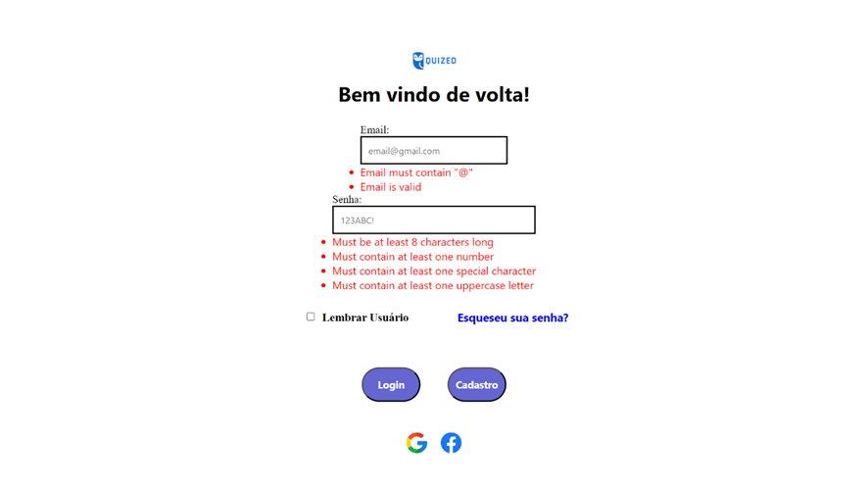

Fonte: Autoria própria

Figura 9 - Esse é o campo de Login que é acessado a partir da Home, nela o usuário pode tanto logar como pai ou filho, com isso o usuário preencher os campos de e-mail e senha com os dados colocados na área de cadastro anteriormente, também é possível Logar tanto com o Google assim como o Facebook, ao preencher seus dados há a possibilidade de armazenar os seus dados, para conseguir acessar futuramente sem exigir esse mesmo processo, caso o usuário esqueça os seus dados cadastrais ele pode selecionar a opção “Esqueceu sua senha” onde irá iniciar um processo para que possa recuperar sua conta. Após preencher esses dados você será direcionado para a tela, o pai para irá para tela de pais e o filho será movido para tela de matérias.

Figura 9 – Matérias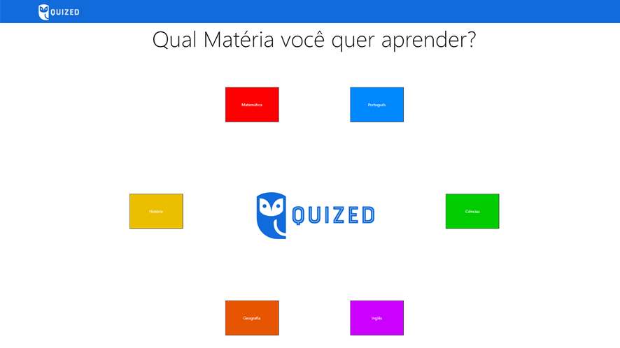

Fonte: Autoria própria

Figura 9 - Essa é a área de Matérias que será acessada pela criança onde cada um desses campos irá para a tela de quizes onde a criança irá escolher um deles para responder.

Figura 10 – Quizes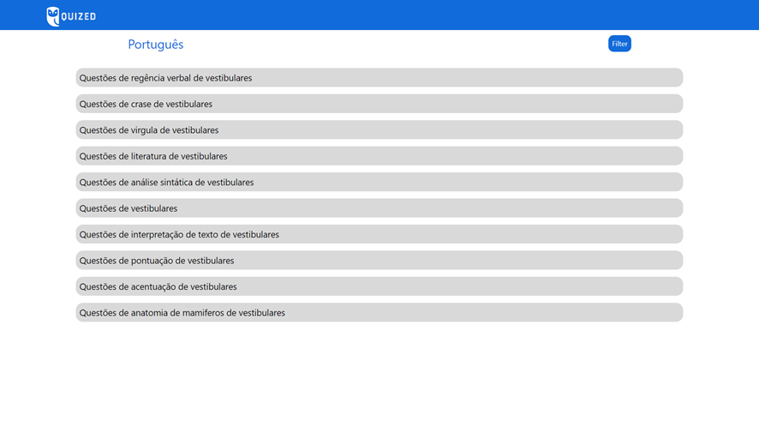

Fonte: Autoria própria

Figura 10 - A tela de quizes é acessada pela de matérias, desse modo apresentado diversos quizes relacionados a matérias que a criança terá acesso. Após selecionado o usuário será movido para as respectivas questões.

Figura 11 – Questão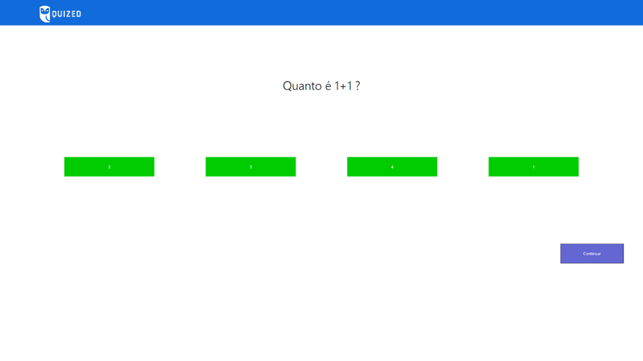

Fonte: Autoria própria

Figura 11 - O campo questão, mostrara a criança o enunciado da questão e as alternativas desse modo a criança irá selecionar a alternativa e após isso ira clicar em continuar para ir a última questão.

Figura 12 – Pai criando questão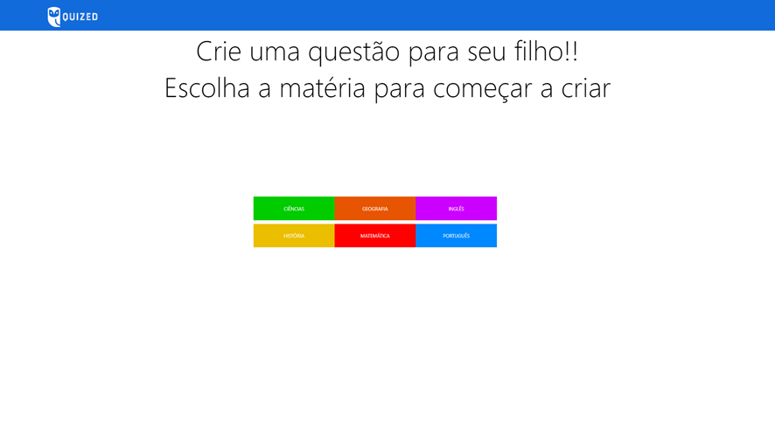

Fonte: Autoria própria

Figura 12 - Essa é a tela que acessada a partir das telas de responsáveis, o usuário terá acesso as matérias onde escolhera a em que matéria deseja criar a questão. Ao clicar sendo movido para tela onde irá as criar.

Figura 13 – Estatística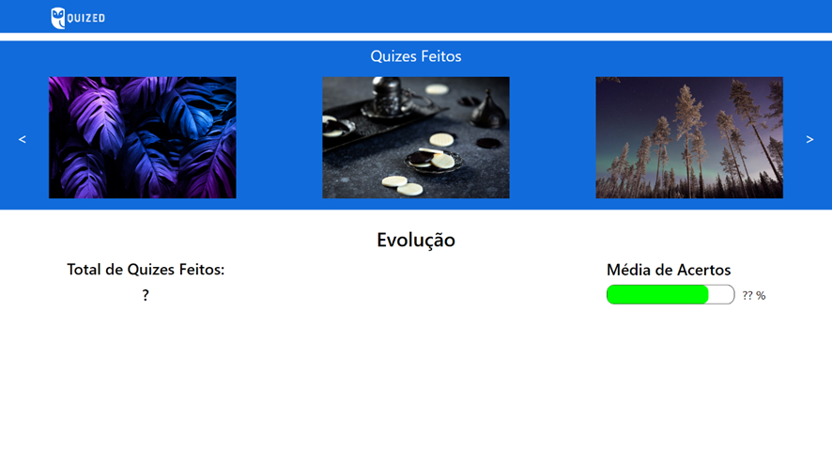

Fonte: Autoria própria

Figura 13 - A tela de Estatística é especificamente para o usuário, desse modo ele irá ter acesso tanto aos quizes já feito assim com o numero feito e a porcentagem de acertos no total.

Figura 14 – Criar alternativa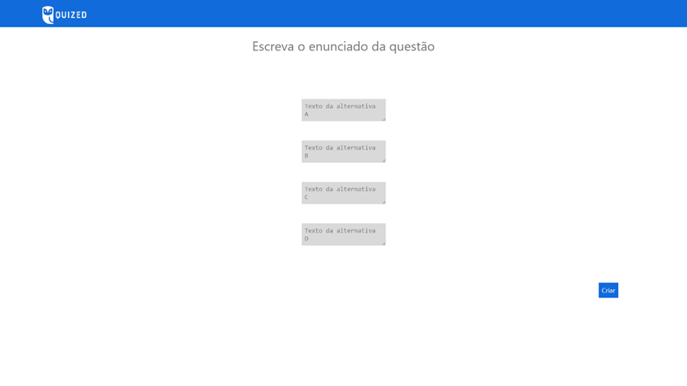

Fonte: Autoria própria

Figura 14 - Essa tela vem após o responsável selecionar qual material ele irá criar para o filho, nessa etapa ele deve colocar o enunciado e as alternativas, após isso ele irá clicar em criar desse modo já lançando a questão para o filho e podendo criar o número de questões que desejar.

* 1. **Política de Privacidade**

A sua privacidade é importante para nós. É política do Eduquiz respeitar a sua privacidade em relação a qualquer informação sua que possamos coletar no site Eduquiz, e outros sites que possuímos e operamos.

Solicitamos informações pessoais apenas quando realmente precisamos delas para lhe fornecer um serviço. Fazemo-lo por meios justos e legais, com o seu conhecimento e consentimento. Também informamos por que estamos coletando e como será usado.

Apenas retemos as informações coletadas pelo tempo necessário para fornecer o serviço solicitado. Quando armazenamos dados, protegemos dentro de meios comercialmente aceitáveis ​​para evitar perdas e roubos, bem como acesso, divulgação, cópia, uso ou modificação não autorizados.

Não compartilhamos informações de identificação pessoal publicamente ou com terceiros, exceto quando exigido por lei.

O nosso site pode ter links para sites externos que não são operados por nós. Esteja ciente de que não temos controle sobre o conteúdo e práticas desses sites e não podemos aceitar responsabilidade por suas respectivas políticas de privacidade.

Você é livre para recusar a nossa solicitação de informações pessoais, entendendo que talvez não possamos fornecer alguns dos serviços desejados.

O uso continuado de nosso site será considerado como aceitação de nossas práticas em torno de privacidade e informações pessoais. Se você tiver alguma dúvida sobre como lidamos com dados do usuário e informações pessoais, entre em contato conosco.

O serviço Google AdSense que usamos para veicular publicidade usa um cookie DoubleClick para veicular anúncios mais relevantes em toda a Web e limitar o número de vezes que um determinado anúncio é exibido para você.

Para mais informações sobre o Google AdSense, consulte as FAQs oficiais sobre privacidade do Google AdSense.

Utilizamos anúncios para compensar os custos de funcionamento deste site e fornecer financiamento para futuros desenvolvimentos. Os cookies de publicidade comportamental usados ​​por este site foram projetados para garantir que você forneça os anúncios mais relevantes sempre que possível, rastreando anonimamente seus interesses e apresentando coisas semelhantes que possam ser do seu interesse.

Vários parceiros anunciam em nosso nome e os cookies de rastreamento de afiliados simplesmente nos permitem ver se nossos clientes acessaram o site através de um dos sites de nossos parceiros, para que possamos creditá-los adequadamente e, quando aplicável, permitir que nossos parceiros afiliados ofereçam qualquer promoção que pode fornecê-lo para fazer uma compra.

Compromisso do Usuário

O usuário se compromete a fazer uso adequado dos conteúdos e da informação que o Eduquiz oferece no site e com caráter enunciativo, mas não limitativo:

A) Não se envolver em atividades que sejam ilegais ou contrárias à boa fé a à ordem pública;

B) Não difundir propaganda ou conteúdo de natureza racista, xenofóbica, pixbet ou azar, qualquer tipo de pornografia ilegal, de apologia ao terrorismo ou contra os direitos humanos;

C) Não causar danos aos sistemas físicos (hardwares) e lógicos (softwares) do Eduquiz, de seus fornecedores ou terceiros, para introduzir ou disseminar vírus informáticos ou quaisquer outros sistemas de hardware ou software que sejam capazes de causar danos anteriormente mencionados.

Mais informações

Esperemos que esteja esclarecido e, como mencionado anteriormente, se houver algo que você não tem certeza se precisa ou não, geralmente é mais seguro deixar os cookies ativados, caso interaja com um dos recursos que você usa em nosso site.

Esta política é efetiva a partir de 19 October 2023 17:18

* 1. **Termos de Uso**

1. Termos

Ao acessar ao site Eduquiz, concorda em cumprir estes termos de serviço, todas as leis e regulamentos aplicáveis ​​e concorda que é responsável pelo cumprimento de todas as leis locais aplicáveis. Se você não concordar com algum desses termos, está proibido de usar ou acessar este site. Os materiais contidos neste site são protegidos pelas leis de direitos autorais e marcas comerciais aplicáveis.

2. Uso de Licença

É concedida permissão para baixar temporariamente uma cópia dos materiais (informações ou software) no site Eduquiz, apenas para visualização transitória pessoal e não comercial. Esta é a concessão de uma licença, não uma transferência de título e, sob esta licença, você não pode:

modificar ou copiar os materiais;

usar os materiais para qualquer finalidade comercial ou para exibição pública (comercial ou não comercial);

tentar descompilar ou fazer engenharia reversa de qualquer software contido no site Eduquiz;

remover quaisquer direitos autorais ou outras notações de propriedade dos materiais; ou

transferir os materiais para outra pessoa ou 'espelhe' os materiais em qualquer outro servidor.

Esta licença será automaticamente rescindida se você violar alguma dessas restrições e poderá ser rescindida por Eduquiz a qualquer momento. Ao encerrar a visualização desses materiais ou após o término desta licença, você deve apagar todos os materiais baixados em sua posse, seja em formato eletrónico ou impresso.

3. Isenção de responsabilidade

Os materiais no site da Eduquiz são fornecidos 'como estão'. Eduquiz não oferece garantias, expressas ou implícitas, e, por este meio, isenta e nega todas as outras garantias, incluindo, sem limitação, garantias implícitas ou condições de comercialização, adequação a um fim específico ou não violação de propriedade intelectual ou outra violação de direitos.

Além disso, o Eduquiz não garante ou faz qualquer representação relativa à precisão, aos resultados prováveis ​​ou à confiabilidade do uso dos materiais em seu site ou de outra forma relacionado a esses materiais ou em sites vinculados a este site.

4. Limitações

Em nenhum caso o Eduquiz ou seus fornecedores serão responsáveis ​​por quaisquer danos (incluindo, sem limitação, danos por perda de dados ou lucro ou devido a interrupção dos negócios) decorrentes do uso ou da incapacidade de usar os materiais em Eduquiz, mesmo que Eduquiz ou um representante autorizado da Eduquiz tenha sido notificado oralmente ou por escrito da possibilidade de tais danos. Como algumas jurisdições não permitem limitações em garantias implícitas, ou limitações de responsabilidade por danos conseqüentes ou incidentais, essas limitações podem não se aplicar a você.

5. Precisão dos materiais

Os materiais exibidos no site da Eduquiz podem incluir erros técnicos, tipográficos ou fotográficos. Eduquiz não garante que qualquer material em seu site seja preciso, completo ou atual. Eduquiz pode fazer alterações nos materiais contidos em seu site a qualquer momento, sem aviso prévio. No entanto, Eduquiz não se compromete a atualizar os materiais.

6. Links

O Eduquiz não analisou todos os sites vinculados ao seu site e não é responsável pelo conteúdo de nenhum site vinculado. A inclusão de qualquer link não implica endosso por Eduquiz do site. O uso de qualquer site vinculado é por conta e risco do usuário.

Modificações

O Eduquiz pode revisar estes termos de serviço do site a qualquer momento, sem aviso prévio. Ao usar este site, você concorda em ficar vinculado à versão atual desses termos de serviço.

Lei aplicável

Estes termos e condições são regidos e interpretados de acordo com as leis do Eduquiz e você se submete irrevogavelmente à jurisdição exclusiva dos tribunais naquele estado ou localidade.

1. **CONSIDERAÇÕES FINAIS**

A partir do conteúdo do trabalho de conclusão de curso, é possível afirmar que as metas estipuladas ao longo do projeto foram atingidas, já que o site permitiu que os quizes fossem criados, respondidos e resultados acessados, auxiliando, assim, na aprendizagem, tanto de menores, quanto de pessoas mais velhas.

**REFERÊNCIAS**

LIMA, Marco Aurélio Souza Lima. DBDesigner: Modelagem de dados, 2007. Disponível em: <https://www.devmedia.com.br/dbdesigner-modelagem-de-dados/6840>. Acesso em: 26 out. 2023.

MACORATTI, José Carlos. Visual Studio Code – Apresentando o editor multiplataforma da Microsoft, 2016. Disponível em: <https://imasters.com.br/desenvolvimento/visual-studio-code-apresentando-o-editor-multiplataforma-da-microsoft>. Acesso em 19 out. 2023.

MUGNAINI, Rogério; STREHL, Letícia. Recuperação e impacto da produção científica na era Google: uma análise comparativa entre o Google Acadêmico e a Web of Science. **Encontros Bibli: revista eletrônica de biblioteconomia e ciência da informação**, n. Esp, p. 92-105, 2008. Disponível em: <https://www.redalyc.org/pdf/147/14709808.pdf>. Acesso em: 16/11/2023.

NASCIMENTO, Karla Angélica Silva do; CORDEIRO, Lia Poti Gomes; DUARTE, Beatrice Araújo; TELLES, Julio Cesar Couto Bem Siqueira. Ferramenta de Prototipagem para Criação de um Aplicativo para o Ensino na Saúde. In: WORKSHOP DE INFORMÁTICA NA ESCOLA (WIE), 26. , 2020, Evento Online. Anais [...]. Porto Alegre: Sociedade Brasileira de Computação, 2020 . p. 509-513. Disponível em: <https://sol.sbc.org.br/index.php/wie/article/view/12658/12521>. Acesso em: 16/11/2023.

ROSCHELLE, Jeremy M.; PEA, Roy D.; HOADLEY, Christopher M.; GORDIN, Douglas N.; MEANS, Barbara M.. Changing how and what children learn in school with computer-based technologies. **The future of children**, Princeton, v 10, n 2, p. 76-101, 2000. Disponível em: <https://www.researchgate.net/publication/12076319_Changing_How_and_What_Children_Learn_in_School_with_Computer-Based_Technologies>. Acesso em: 16/11/2023.

SÁ, Victor Maia de. **Explorando o github: um objeto de aprendizagem sobre o sistema de controle de versões.** Trabalho de conclusão de curso – Campus Araranguá, Universidade Federal de Santa Catarina, Araranguá. Disponível em: <https://repositorio.ufsc.br/bitstream/handle/123456789/248952/EXPLORANDO%20O%20GITHUB_%20UM%20OBJETO%20DE%20APRENDIZAGEM%20ABRANGENTE%20SOBRE%20O%20SISTEMA%20DE%20CONTROLE%20DE%20VERS%c3%95ES.pdf?sequence=1&isAllowed=y>. Acesso em: 16/11/2023.

SOUZA, Elaine Calasans; DE OLIVEIRA, Marcus Rogério. COMPARATIVO ENTRE OS BANCOS DE DADOS MYSQL E MONGODB: quando o MongoDB é indicado para o desenvolvimento de uma aplicação. **Revista Interface Tecnológica**, v. 16, n. 2, p. 38-48, 2019. Disponível em: <https://revista.fatectq.edu.br/interfacetecnologica/article/view/664/411>. Acesso em: 16/11/2023